Приложение №1
к решению Совета депутатов
ЗАТО город Заозерск
от___________2024 №______

Изменения в правила
благоустройства территории ЗАТО город Заозерск, утвержденные
решением Совета депутатов ЗАТО город
Заозерск от 27.12.2022 № 55-4281
(проект)

1. Раздел 2 «Основные термины и определения» дополнить абзацами:
Памятное место – территория, ландшафт, связанные с событиями, традициями, имеющими историческую, научную или иную культурную ценность.
Памятное место, увековечивающие память о событиях, об участниках, о ветеранах и жертвах Великой Отечественной войны - скульптурные, архитектурные и другие мемориальные сооружения и объекты. Такие памятные места относятся к памятникам Великой Отечественной войны на основании стати 5 Федерального закона от 19.05.1995 № 80-ФЗ «Об увековечении Победы советского народа в Великой Отечественной войне 1941 - 1945 годов».
Памятное место, увековечивающее дни воинской славы России и памятные даты России, территории, исторически связанные с подвигами российских воинов, отличившихся в сражениях, связанных с днями воинской славы России и памятными датами России в соответствии со ст. 2 Федерального закона от 13.03.1995 № 32-ФЗ (ред. от 28.09.2023) «О днях воинской славы и памятных датах России» - памятники, обелиски, стелы, другие мемориальные сооружения и объекты.
2. Подпункт 3.2.10 пункта 3.2 раздела 3 изложить в следующей редакции:
«Озеленение территории, работы по содержанию и восстановлению парков, скверов, зеленых зон осуществляется специализированными организациями по договорам с муниципальными учреждениями города в пределах средств, предусмотренных на эти цели бюджетом ЗАТО город Заозерск. Содержание озелененных территорий ЗАТО город Заозерск может осуществляться с участием жителей города, в том числе добровольцев (волонтеров), и других заинтересованных лиц.».
3. Подпункт 3.2.15 пункта 3.2 раздела 3 изложить в следующей редакции:
«Зеленые насаждения, в том числе газоны, нарушенные в результате ремонтно-восстановительных работ на инженерных сетях, подлежат восстановлению организациями, проводившими работы, за их счет в сроки, согласованные со структурным подразделением Администрации ЗАТО город Заозерск.».
4. Подпункт 3.10.4 пункта 3.10 раздела 3 дополнить абзацем 2 следующего содержания:
«В целях единого подхода к устранению несанкционированных надписей необходимо использовать базовое решение для многоквартирных домов или административных зданий –окраску фасада поверх нанесенных надписей и тегов колером, максимально подобранным под цвет первоначальной окраски. Возможно окрашивать более крупные фрагменты фасада нежели исходная надпись, при этом окрашенные фрагменты должны иметь четкие границы, соответствующие архитектурной логике членения фасада, т.е. иметь выравнивания по горизонтальным или вертикальным осям, выравнивания относительно окон, дверей или других архитектурных деталей, расположенных на фасаде зданий. Допустимо разработать индив идуальное решение- монументальную роспись, которая должна быть уместна в конкретном месте, а не быть универсальной. Эскизы росписи в обязательном порядке согласовываются с Министерством градостроительства и благоустройства Мурманской области.».
5. Подпункт 3.11.4 пункта 3.11 раздела 3 дополнить абзацем 2 следующего содержания:
«Формирование и ведение реестра мест (площадок) накопления твердых коммунальных отходов осуществляется в соответствии с «Порядком согласования мест (площадок) накопления твердых коммунальных отходов и ведения их реестра на территории муниципального образования ЗАТО город Заозерск», утвержденного распоряжением Управления ЭР, ЖКХ и МИ от 29.2019 № 8.».
6. Раздел 3 дополнить пунктом следующего содержания:
«3.13. Благоустройство памятных мест.
3.13.1. Перечень элементов благоустройства территории памятных мест указанных в разделе 2 Правил (далее – памятные места) и прилегающих территорий: озеленение, ограждения (при необходимости), урны или контейнеры, наружное освещение (в том числе архитектурно-художественная подсветка), скамьи.
3.13.2. Обязательна установка указателей, информационных надписей с допущением размещения QR-кодов со ссылкой на официальные источники. Рекомендуется разработать на каждый мемориальный объект справку об истории его создания, в честь чего сооружен объект (событие, которое произошло на памятном месте), личностей, увековеченных на мемориальных плитах и т.д.
3.13.3. На территории памятных мест запрещается возведение иных мемориальных сооружений стилистически и идейно им не соответствующих. Помимо важнейшей воспитательной и просветительной роли памятных мест, которую невозможно реализовывать без грамотного и четкого зонирования территории памятных мест, посвященных отдельным историческим событиям, необходимо принимать во внимание необходимость организации простого восприятия подрастающим поколением смысловой нагрузки и взаимоувязки объектов, устанавливаемых в памятных местах, в том числе в рамках патриотического воспитания.
Компоновка разных по периодам, событиям и масштабности сооружений будут способствовать размытию понимания событий и их роли в истории развития государства.
7. Подраздел 9.4 Раздела 9 дополнить абзацем 2 следующего содержания:
«Правообладатели элементов благоустройства обязаны производить регулярный осмотр объектов благоустройства в целях выявления их дефектов и повреждений.».

8. Подраздел 9.7 Раздела 9 дополнить пунктом следующего содержания:
« 9.7.11. Рекомендуемые типовые решения временных ограждений:
1. Ограждения для использования при проведении плановых земляных работ.
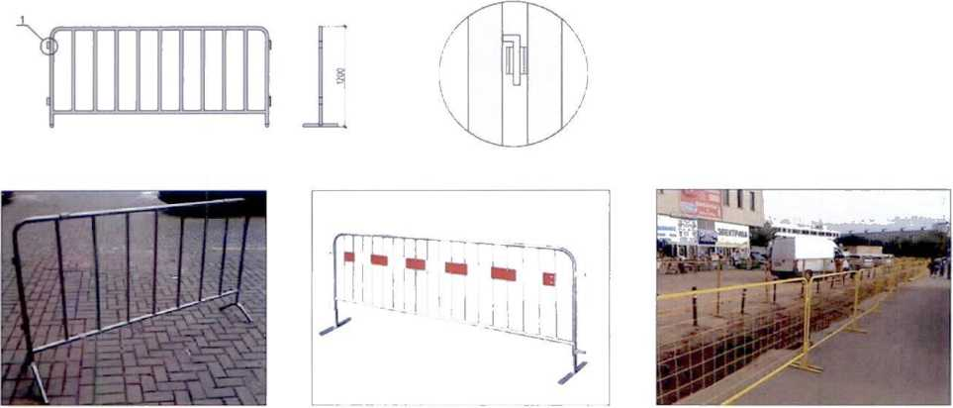

Тип 1 (при проведении работ по ремонту покрытий и складированию материалов и установке элементов благоустройства

- сборно-разборные конструкции с унифицированными элементами соединения и деталями крепления, из металлических секций, имеющих ширину - 1,5-3 м, высоту - 1,6-2,5 м, иметь серый цвет, соответствующий колерам 7040, 7038, 7035, 7004 согласно стандарту RAL или аналогу.
Информационный щит должен быть установлен с просматриваемой стороны зоны производства работ.
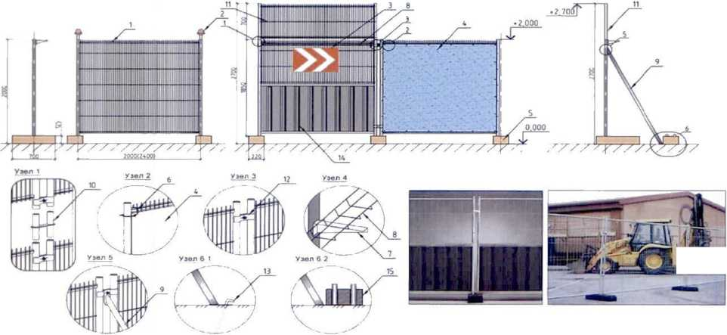

Тип 2 (при проведении плановых работ на инженерных коммуникациях и производстве земляных работ
Габариты секции с опорным блоком и ограждением 2000 х 2000 (2400) мм; опорный блок - подставка универсальная «Строительная» С-3 с габаритами 700 х 220 х 125 мм; секция ограждения - рама сварная из стальных труб d 42 мм; заполнение - решетка из оцинкованных металлических прутьев d 4 мм, размер ячейки 50 х 300 мм.
Цветовое решение - серый цвет, соответствующий колерам 7040, 7038, 7035, 7004 согласно стандарту RAL или аналогу.
2. Ограждения для использования при проведении работ по ремонту проезжей части автодорог (в стесненных условиях городской застройки с перекрытием пешеходных зон, перенаправлением транспортных потоков)
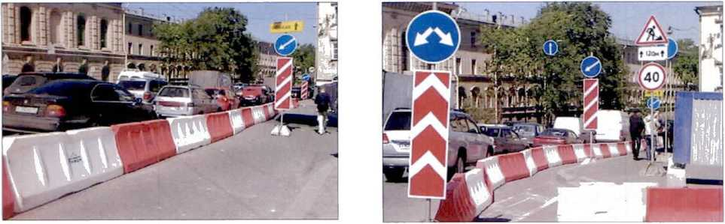

Ограждения выполняются из дорожных блоков (водоналивные ограждения) и предназначены для временного визуального ограждения территории, на которой проводятся ремонтные или строительные работы. Ограждения из дорожных блоков могут быть дополнительно оборудованы световозвращателями и сигнальными фонарями.

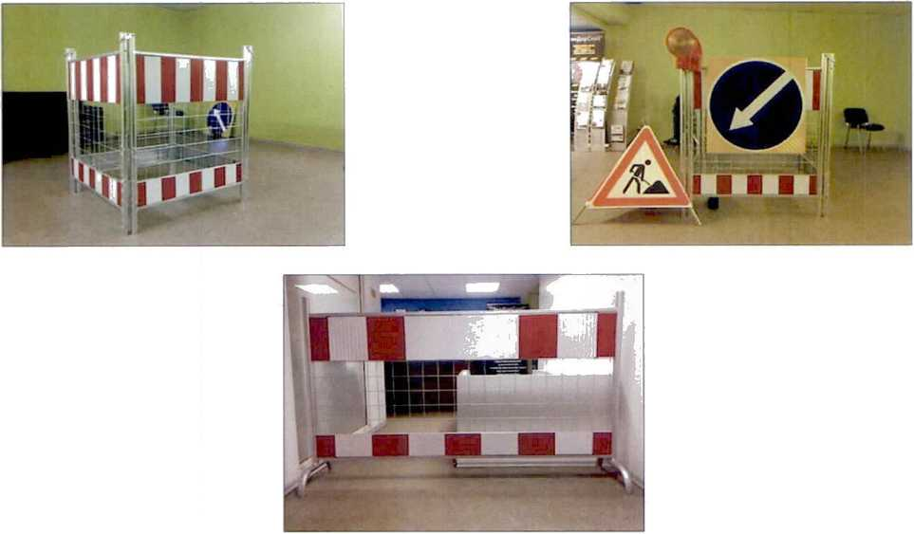
3. Ограждение зоны производства работ при проведении аварийных работ на инженерных коммуникациях
При производстве аварийных работ ограждение зоны производства работ должно иметь сигнальный бело-красный или красно-желтый цвет.
Ограждение должно состоять из цельнометаллических секций со светоотражающими элементами и оснащаться сигнальными фонарями.».

9. Раздел 9 дополнить подразделом следующего содержания:
«9.13. Содержание памятных мест.
9.13.1. Памятные места должны находиться в техническом и санитарном состоянии, способствующем формированию у подрастающего поколения уважения и гордости к боевым подвигам российского народа, развитию духовности и бережного отношения к истории, воспитанию патриотизма.
Отвественным за содержание памятных мест на территории ЗАТО город Заозерск является Муниципальное казенное учреждение «Управление образования, культуры, спорта и молодежной политики ЗАТО город Заозерск.
В целях надлежащего содержания памятных мест и прилегающих территорий и обеспечения их сохранности выполняются работы уборке территории, в том числе осуществляется организованный вывоз мусора, текущий ремонт мемориальных сооружений и ограждений, ремонт освещения (при наличии) работы по озеленению и содержанию зеленых насаждений, содержание подходов и подъездных путей.
Работы по содержанию в летний период могут включать:
а) своевременное скашивание газонных трав, уничтожение сорных растений, уборку и вывоз скошенной травы;
б) своевременную обрезку кустарников, ветвей деревьев, нависающих над тротуарами, проездами и пешеходными дорожками;
в) своевременную уборку территории от мусора, уборка грунтопесчаных наносов, мойка, поливка поверхностей, сгребание и вывоз опавших листьев в период листопада;
г) организованный вывоз и размещения мусора, уличного смета, отходов в отведенных местах;
д) своевременный ремонт элементов благоустройства и (или) их частей, а также мемориальных сооружений и объектов.
Работы по содержанию прилегающих территорий в зимний период могут включать:
а) своевременную уборку и организацию вывоза, размещения мусора, отходов в отведенных местах;
б) своевременную очистку от снега и льда и посыпку участков подходов и подъездных путей противогололедными материалами (отказ от химических реагентов), а также вывоз снега.
Ответственная за содержание памятных мест организация осуществляет систематический мониторинг их состояния, в целях выявления дефектов и повреждений.
В целях надлежащего содержания памятных мест и прилегающих территорий возможно привлечение волонтеров и добровольчества, а также организация шефства на постоянной основе.
Указанные рекомендации не подлежат применению в отношении объектов культурного наследия, расположенных на территории Мурманской области, так как взаимоотношения в указанной области регулируются отдельным законодательством в области охраны объектов культурного наследия.
10. Раздел 9 дополнить подразделом следующего содержания:
«9.14. Мероприятия по выявлению карантинных, ядовитых и сорных растений, ликвидации их очагов.
9.14.1. Мероприятия по выявлению карантинных и ядовитых растений, борьбе с ними, локализации, ликвидации их очагов осуществляются:
- физическими, юридическими лицами, индивидуальными предпринимателями на земельных участках, находящихся в их собственности, аренде, либо на ином праве, осуществляющими владение, пользование, а также на территориях, прилегающих к указанным участкам;
- собственниками помещений в многоквартирном доме (за исключением собственников и (или) иных законных владельцев помещений в многоквартирных домах, земельные участки под которыми не образованы или образованы по границам таких домов) либо лицом, ими уполномоченным, на прилегающих к многоквартирным домам территориях;
- уполномоченным органом на озелененных территориях общего пользования, в границах дорог общего пользования местного значения поселения, сведения о которых внесены в реестр муниципального имущества поселения;
- уполномоченным органом на территориях, не указанных в настоящем пункте и не закрепленных для содержания и благоустройства за физическими, юридическими лицами, индивидуальными предпринимателями.
Мероприятия по выявлению сорных растений и борьбе с ними осуществляют лица, указанные в абзацах втором — пятом настоящего пункта, а также собственники и (или) иные законные владельцы зданий, строений, сооружений, нестационарных объектов на прилегающих территориях.
9.14.2. В целях своевременного выявления карантинных и ядовитых растений лица, указанные в абзацах втором - пятом пункта 9.14.1 настоящих Правил, собственными силами либо с привлечением третьих лиц (в том числе специализированной организации):
- проводят систематические обследования территорий;
- проводят фитосанитарные мероприятия по локализации и ликвидации карантинных и ядовитых растений.
9.14.3. Лица, указанные в пункте 9.14.1 настоящих Правил, принимают меры по защите от зарастания территорий сорными растениями и своевременному проведению покоса и мероприятий по удалению сорных растений.
9.14.4. Лица, указанные в пункте 9.14.1 настоящих Правил, обязаны проводить мероприятия по удалению борщевика Сосновского.
Мероприятия по удалению борщевика Сосновского должны проводиться до его бутонизации и начала цветения следующими способами:
химическим - опрыскивание очагов произрастания гербицидами и (или) арборицидами;
механическим - применяется на небольших площадях произрастания и заключается в периодическом скашивании до бутонизации и начала цветения, уборке сухих растений, выкапывании корневой системы;
агротехническим - истребительные мероприятия сорных растений, основанные на использовании технических средств и приемов обработки почвы: механическое уничтожение – подрезание или выдергивание сорняков вручную или орудиями обработки почвы.».

